План занятия 2В класс
Зантятие № 1 (урок открытия новых знаний)

Тема занятия | Пластилиновая живопись
Педагог дополнительного образования | Зеленова Гульнара Рафисовна
Место проведения | г. Нижнекамск, МБОУ СОШ №8
Цель занятия | 1. Познакомить учащихся с холодными оттенками при выполнении живописной картины в технике пластилиновой лепки.
Планируемые образовательные результаты | Предметные:  - Развить умение выполнять изображение ограниченной палитрой, используя вариативные возможности цвета.
Планируемые образовательные результаты | Метапредметные:  1.Регулятивные:  - определение цели и учебной задачи;  - определять и находить, в том числе из предложенных вариантов, условия для выполнения учебной и познавательной задачи;  - привить уважение к природе и к ее красоте, беречь ее.  2. Коммуникативные:  - работать индивидуально и в группе;  - строить позитивные отношения в процессе учебной и познавательной деятельности;
Основные понятия | Холодный цвет, теплый цвет, цветовая гамма, контраст
Трудовые действия педагога | 1. Формирование мотивации к обучению;  2. Развитие у обучающихся познавательной активности, самостоятельности, инициативы;  3. Формирование универсальных учебных действий;  4. Использовать разнообразные формы, приемы, методы и средства обучения.
Учебно-методическое обеспечение (средства, оборудование) | Для педагога:  -План-конспект  - презентация «Пластилиновая живопись»  - методическое пособие  - художественные произведения в тёплой и холодной цветовой гамме. | Для учащихся:  - картон  - пластилин  - стеки  - доска для лепки  - влажные салфетки
Этапы занятия | Деятельность педагога | Деятельность ученика
Этап 1. Мотивационный. Трудовое действие: формирование мотивации к обучению. | - Здравствуйте, ребята. Садитесь, пожалуйста. Я хочу, чтобы сегодня вы все смогли проявить свое творчество, ведь мы с вами на занятии по изостудии. Для начала организуем рабочее место. Вам сегодня понадобятся пластилин, стеки, картон.  - Ребята, предлагаю выбрать способы оценки своей работы. В виде выставки у доски своих работ или сосед по парте оценивает вашу готовую работу? | Приветствуют педагога. Настраиваются на занятие.  Выбирают систему оценки результатов работы в группах по заданным педагогом критериям.
Этап 2. Актуализация знаний и фиксирование затруднений  Трудовое действие: развитие у обучающихся познавательной активности, самостоятельности, инициативы, творческих способностей | - Ребята, вы принесли эти материалы и инструменты, как вы думаете, чем мы сегодня будем заниматься?  - Но сначала взгляните на доску.  Задание № 1. Ассоциации.  Вы видите различные работы. Какие у вас вызывают ассоциации?  Какие цветовые оттенки присутствуют на картинах? Как вы думаете, что именно мы будем лепить? Демонстрация презентации «пластилиновая живопись». | Отвечают на вопросы.  Выполнение задания № 1.  Ассоциации2. Совместная формулировка темы и содержания урока  Просмотр презентации, обсуждение и обобщение знаний:  - познакомиться с основными понятиями;  - научится различать тёплые и холодные цвета.
Этап 3.  Постановка учебной задачи и реализация построенной стратегии, проекта Трудовое действие: формирование универсальных учебных действий. | - А теперь, ребята, предлагаю ответить на вопросы.  Задание № 2. «Ответь на вопросы»  Нужно определить соответствие.  Определение правильных ответов. Разбор ответов учеников. Разъяснение верных и неверных ответов. | Отвечают на вопросы учителя. Обосновывают свой ответ.  Проверка результатов своих ответов.
Этап 4. Самостоятельная работа и проверка по эталону  Трудовое действие:  организовать самостоятельную деятельность обучающихся | - Все вы знаете материал пластилин. Что мы с вами последний раз лепили? А когда мы лепим каким инструментом мы пользуемся?  - Ребята, как вы думаете, можно ли смешивать пластилин, как в живописи? Конечно! Пластилин тоже можно смешивать и получать дополнительные цвета, как и красками.  - Ребята, если пластилин можно смешивать, получать дополнительные цвета, так значит, можно ли им рисовать? Как вы думаете?  - Вы слышали о такой технике, как пластилиновая живопись? Рисование пластилином – редкая техника, но очень увлекательная. И мы с ней сегодня познакомимся. | Домик, животных, поделку.  Стек.  Да.  Да.  Варианты ответов.
Этап 5. Физкультминутка | Предлагает выполнить гимнастику разминку. | Выполняют действия за учителем.
Этап 6. Включение в систему знаний и умений | Задание № 3. Выполнить поэтапно зимний пейзаж в технике пластилиновой живописи на картоне Последовательность выполнения:  1.Разминаем пластилин в руках. Выбираем фон.  2.Чтобы получить разводы разных цветов, пластилин смешивать до не полного растворения.  3.Пластилин надо накладывать или местами растирать аккуратно, не нарушая контура рисунка. От края двигаться к центру.  - Если есть какие-то вопросы, задавайте.  Желаю вам успешно поработать, чтобы в конце занятия у вас получились живописные, красивые, работы. Приступаем к работе. В конце урока мы устроим выставку работ. | Узнали о возможности использования цветового круга при создании творческих работ по презентации.  Выполняют поделку поэтапно за педагогом. Применяя знания принципов создания ограниченной цветовой палитры в пейзаже.
Этап 7. Рефлексия, включающая в себя и рефлексию учебной деятельности, и самоанализ, и рефлексию чувств и эмоций. | - Молодцы, ребята! У вас получились замечательные работы.  - С какой техникой вы сегодня познакомились?  - Понравилось ли вам работать в этой технике?  - Что было сложного? Что не получилось?  - Всем спасибо за работу, до свидания! | Пластилиновая живопись.  Да/нет.  Высказывают свое мнение.

Комментарии к занятию
Задание №1.
Ассоциации
Учитель показывает карточки с разными цветами, дети должны ответить какие ассоциации и чувства вызывает у них данный цвет. Проводится в начале урока, чтобы подвести детей к теме.
Определить цветовую гамму каждой картины. (Теплая и холодная гамма)
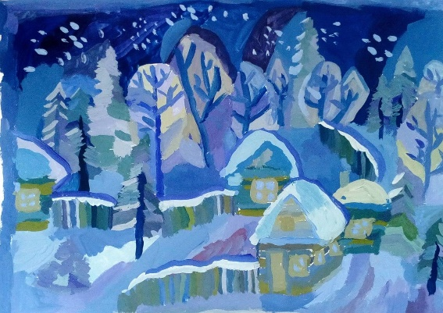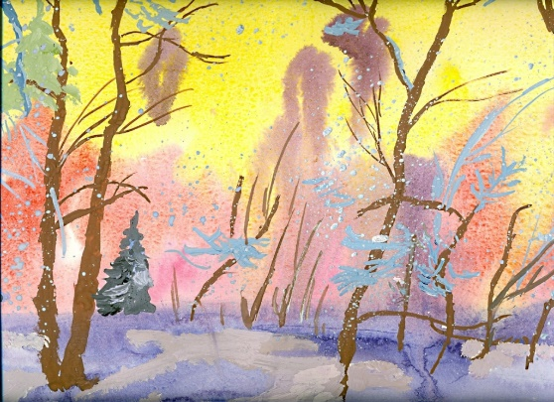
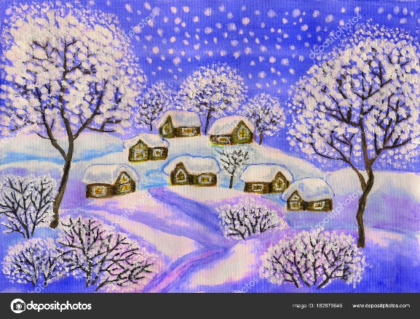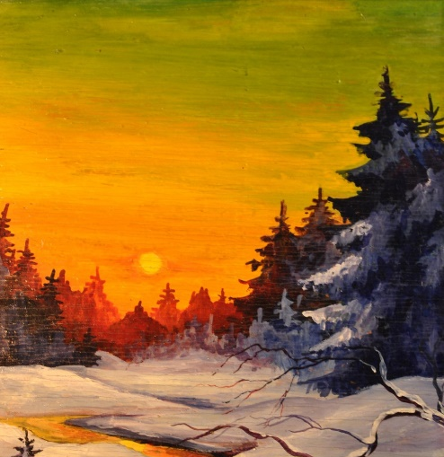
Задание № 2.
Ответь на вопросы
1. Какие ахроматические цвета? (белый, серый, черный)
2. При смешивании хроматических цветов с белым цветом что происходит? (увеличивает светлоту)
3. Смешивание хроматических цветов с черным, что получается? (увеличивает насыщенность цвета)
4. Как получить контраст? (при смешивании основных цветов)
5. Все цвета, которые ассоциируются с холодом, стужей, зимой, снегом, это? (основные цвета)
6. В зимнем пейзаже, вместе взятые оттенки и цвета, которые гармонируют между собой, являются? (Холодная цветовая гамма)
Задание №3.
Выполнить поэтапно зимний пейзаж в технике пластилиновой живописи на картоне.
(работа индивидуальная)
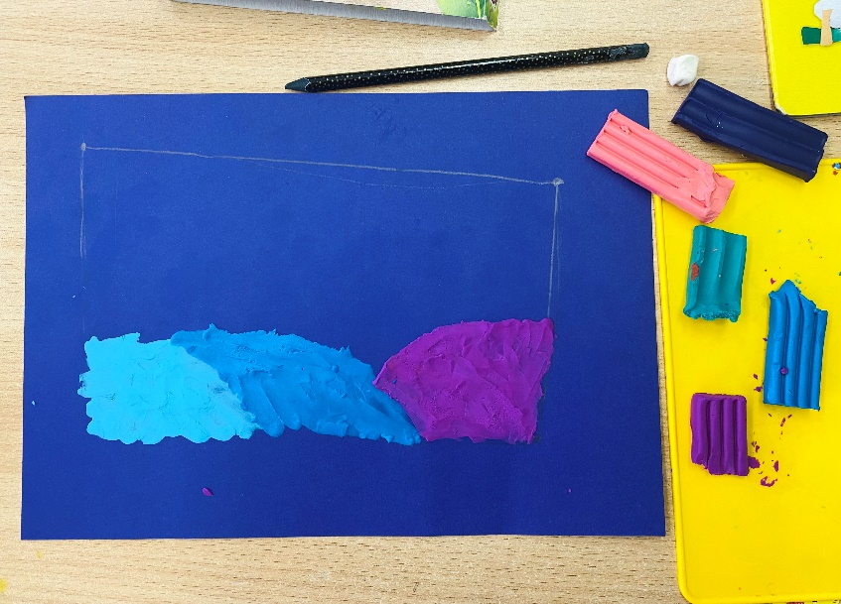
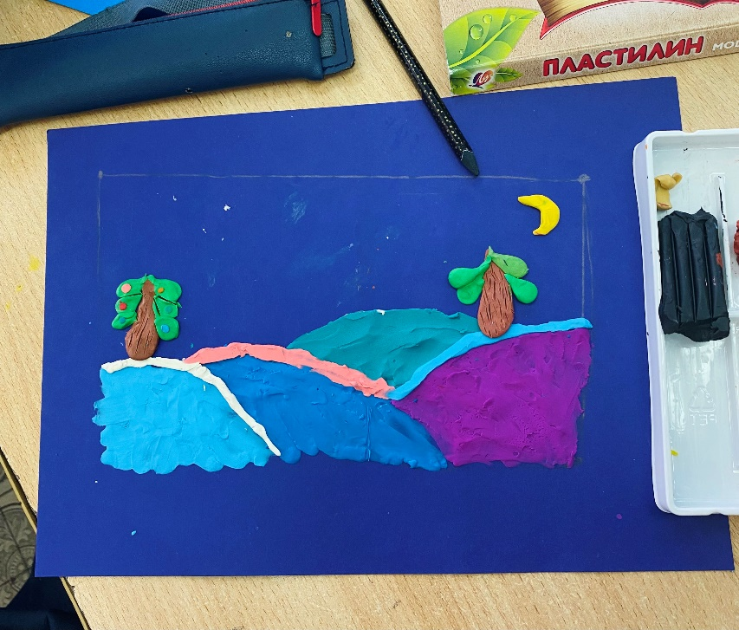
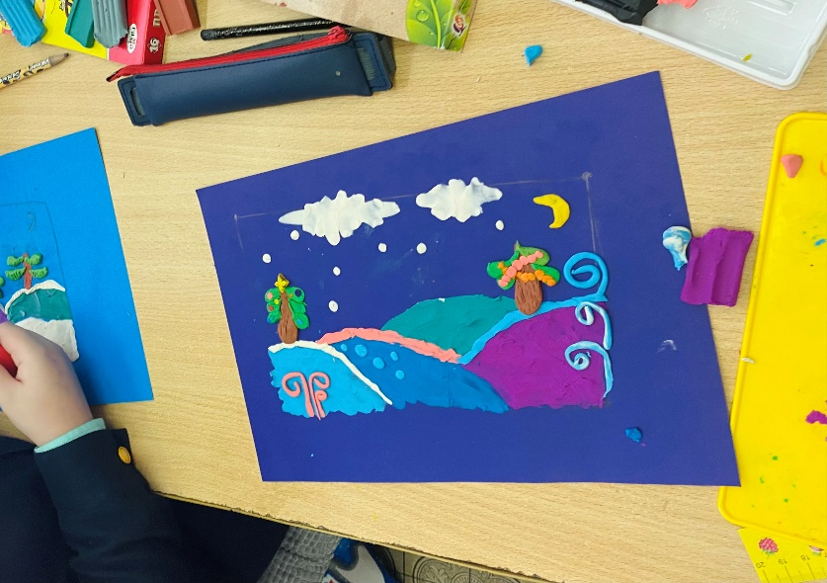

Работы детей
